**TUTORIAL 3**

1. **Membuat Controller dan Fungsi Add**

**Jalankan localhost:8080/pilot/add?id=1&licenseNumber=1234&name=Jono&flyHour=20**

1. **Pertanyaan 1​:** apakah hasilnya? Jika error, tuliskan penjelasan Anda.

**Tidak terjadi error**. Hasilnya seperti gambar ini, karena request alamat sudah sesuai dan tidak ada yang salah

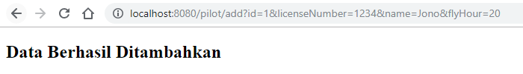

**Jalankan localhost:8080/pilot/add?id=1&licenseNumber=1234&name=Jono**

1. **Pertanyaan 2:** ​apakah hasilnya? Jika error, tuliskan penjelasan Anda.

**ERROR**, karena alamat yang direquest **tidak mengandung flyhour,** sedangkan di method hasil request mapping **ada request parameter “required = true”** untuk fly-hour

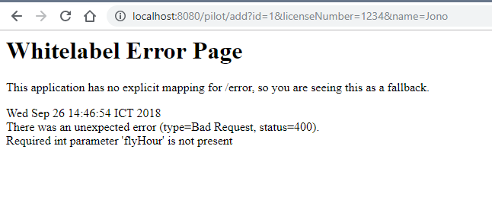

1. **Method View by licenseNumber**

**Jalankan localhost:8080/pilot/add?id=1&licenseNumber=1234&name=Jono&flyHour=20**

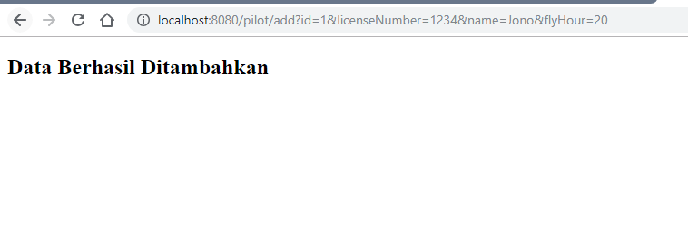

**Jalankan localhost:8080/pilot/view?licenseNumber=1234**

1. **Pertanyaan 3​:** apakah data Pilot tersebut muncul? Jika tidak, mengapa?

**Ya, muncul**.

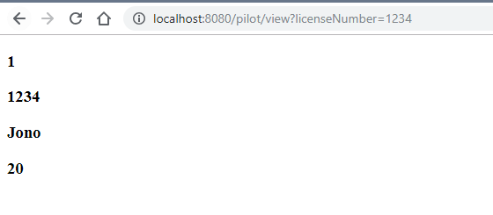

**Matikan program dan jalankan localhost:8080/pilot/view?licenseNumber=1234**

1. **Pertanyaan 4​:** apakah data Pilot tersebut muncul? Jika tidak, mengapa?

**Ya, Error.** Karena saat di run kembali **list Pilot akan di inisiasi ulang (dibuat baru dan kembali kosong, yang lama terhapus)**. Jadi kondisi sekarang akan me-return pilot = null, lalu saat ingin menampilkan di html akan error.

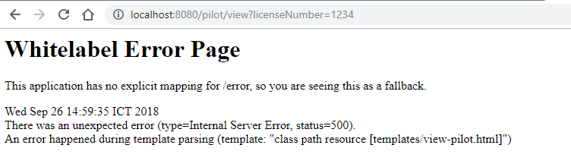

**Tambahkan data Pilot lainnya dengan licenseNumber yang berbeda**

**Jalankan localhost:8080/pilot/add?id=2&licenseNumber=12345&name=Jono2&flyHour=202**

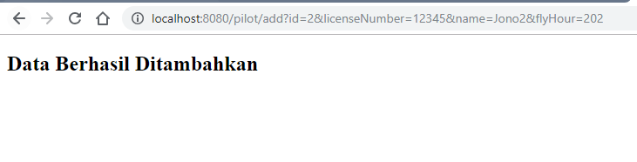

**Jalankan localhost:8080/pilot/view?licenseNumber=1234**

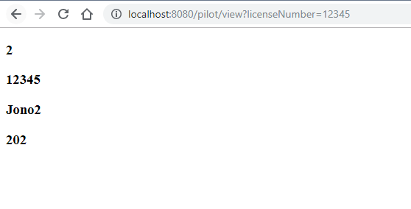

1. **Method View All**

**Jalankan localhost:8080/pilot/add?id=1&licenseNumber=1234&name=Jono&flyHour=20**

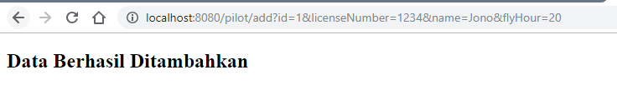

**Jalankan localhost:8080/pilot/viewall**

1. **Pertanyaan 5​:** apakah data Pilot tersebut muncul?

**Ya, muncul.**

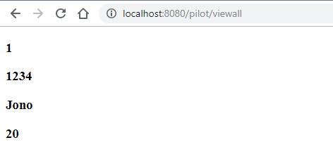

**Tambahkan data Pilot lainnya dengan license-number yang berbeda**

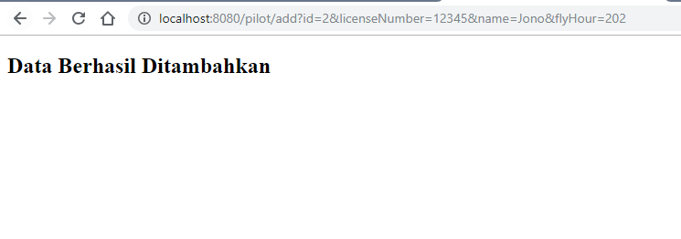

**Jalankan localhost:8080/pilot/viewall**

1. **Pertanyaan 6​:** Apakah semua data Pilot muncul?

**Ya, muncul.**

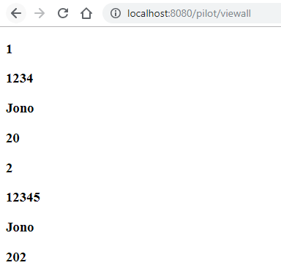

**LATIHAN**

1. **View dengan Path Variable**

* Jalankan [localhost:8080/pilot/add?id=9&licenseNumber=12345&name=Banu&flyHour=20](http://localhost:8080/pilot/add?id=9&licenseNumber=12345&name=Banu&flyHour=20)

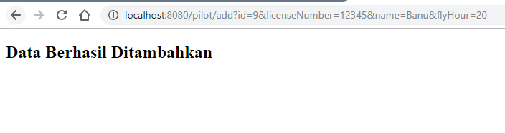

* Coba localhost:8080/pilot/view/license-number/1234

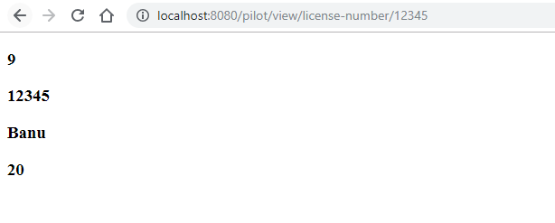

1. **Update fly-hour berdasarkan license-number**

* Jalankan Update localhost:8080/pilot/update/license-number/1234/fly-hour/100000

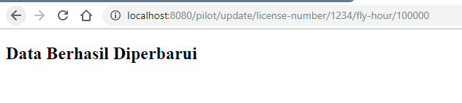

* Hasil update

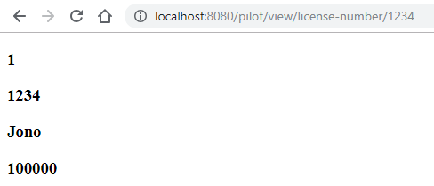

1. **Delete Pilot berdasarkan ID**

* View All

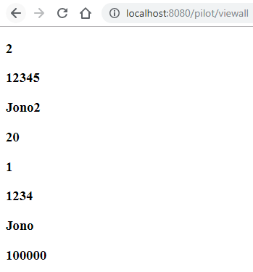

* Jalankan delete

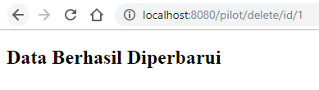

* Hasil delete

